多媒体技术在化学课堂教学中的融合

东丽中学 张娜

【摘要】信息技术与课程的深层次整合为初中化学课堂教学提供了新的契机。多媒体技术己经被逐渐引入到中学课堂，如何在初中化学课堂教学中开展多媒体教学，是初中化学课程教学改革面临的一大难题。文章主要分析和探讨了多媒体教学在化学课堂教学中的优势和存在的问题，并提出如何科学地进行初中化学课程多媒体教学的基本对策和建议，为多媒体技术在初中化学课堂教学中的应用提供一点借鉴。

【关键词】多媒体 课堂教学 融合探讨

一、多媒体在教学中的作用

多媒体在教学中的应用，因其固有的优势和特色，使其在教学中显示了强大的生命力，发挥了不可或缺和不可替代的作用。

（一）发挥了多层次，全方位的个体学习环境

学生接受能力的差异是客观存在的，不同学生在学习同一教材时学习的速度和接受的程度是不同的。常规教学中，教师面对课堂上众多的学生，往往只能采取折中的办法，把教学对象设定为“中等”程度的学生，其结果是造成“差生吃不了，优生吃不饱”，既影响了后进生的进步，又限制了优等生的发展。虽然教师在课堂上也总是力求减小这种差别，但终因课堂教学的局限而收效甚微。而把计算机多媒体技术应用到教学中，却能“以学生为中心”，过人机对话，真正做到因人而异，因材施教，澱发出学生学习的积极性和主动性，使全体学生均获得最大的发展。

（二）发挥了创造良好的学习氛调动学生的学习兴趣的作用

多媒体运用声、光、电、形、色诸功能，多渠道传递教学信息，具有更强的真实感和表现力，能引发学生极大的兴趣和注意，诱发学生在情感上和行为上积极参与，调动了眼、耳、口、手、脑等多种感官投入到学习活动中跽使学生的认知活动伴際着丰言的情感，愉快的情绪进行。学生的想象丰富了，思维活跃了，就会形成良好的学习氛苤，从而提高学效率增强学习效果。把计算机多媒体技术应用到教学中，能化抽象的语言文宇为生动、言有感染力的形象，过一些动画形象，如有趣的数宇娃娃、聪明活泼的小动物等，以游戏、智老人讲故事、游乐晚会等形式，将枯燥抽象的教学寓于游乐情景之中，使科学性与趣味性高度一学习内容也变得生动有趣。这时由于学生的精力高度集中，思维高度活跃，教学便能收到事半功倍的效果。

（三）发挥了使抽象的知识具体化、形象化的作用

多媒体课件能演示图形的变化，模拟实验的过程和思考过程，使抽象的知识具体化，枯燥的知识趣味化，止的知识动态化，把无形的知识化为有形亘观的知识展现在学生面前，计算机多媒体技术在教学中的应用，可以过生动活泼、趣味盎然的图像变化，使学生己有经验与概念进行联想组合，建立起抽象思维的观念和方法，进一步就深对知识的理解，给学生下清晰深刻的印象。

（四）发挥了就大练习容量提高课堂效率的作用

传的教学往往由于板书、绘图和重复讲解而浪費时间，使学生课上练习少，课外作业负担过。计算机多媒体的应用，节约了授课时间，加大了练习容量并由于其快速反应力强的特点加强了练习的针对性和科学性，有助于学生实现知识的强化。多媒体教学不仅提供了教学的新思路，而且代以媒体应用于教学，既使知识信息传递快，又可以有效调控教学。实验证明单靠听觉，可获知识的％，单靠视觉可获知识的10％，而视听并可达到863％以上；就保持三天左右的记乙率来看，单用听觉是15‰单用视觉是40％，视听觉并用是75％。可见，采用计算机多媒体教学，不仅大大节省授课时间，而且学生可以利用节省下来的时间进行深入的分析、练合、比较，加深对教材的理解，从而提高教学效率。

二、多媒体在教学中应用的必然性

多媒体具有集成性、交互性、控制性的特占，使人过多个感官来获取相关信息，提高信息传播效率。采用这种教学手段，可将抽象内容具体形象化，微观事物宏观化，复杂事物简约化，并能多角度地向学生传递教学信息。它的使用将使教学思想、教学内容、教学方式及课堂结构发生巨大的变化。同时，学生对信息多元化要求的提高和多媒体带给教学的诸多优越性，使得它在教学中的应用成为必然

1. 多媒体在教学中的应用是时代的召唤

在信息化社会里，信息和知识飞速增长，缓慢的文宇交流己被快速的语言所代替，这就要求必须不断学习，不断更新知识和观念，才能齦上时代的步伐，满足学生对教育教学的要求，应用计算机多媒体技术，正好扩大了学生的视野和知识面，突破原有的课堂教学教师一一学生，教材——教参——教辅的狭小圈子，使现代教育逐步摆脱传绗的“教师——黑板——教科书——学生，的教学模式，使教育教学走向一个更加广的窒间，并具有时代气息。

（二）多媒体在教学中的应用是社会的需要

当历史的车轮驶满十一七纪，我们社会需要的不再是人云亦云的机械人，而是充满着创造精神、言有个性的有活力的人，传统的教育教学方式强调培养学生的识记能力，但现在有很多知识己无需在一宇不漏的背诵了，只要教会学生方法和运用就行了二现今的教育教学应注培养学生自己动手动脑去获取知识和信息的能力，这样才能让他们受益终身，适应社会需要。

（三）多媒体在教学中的应用是提升了课堂的活力

传的教学用枯燥的教学模式去将本来就缺少生动的教育“嚼”得索然无味。一些教师因循守旧、照本宣科带来的教学后果必然是学生由厌恶老师到厌恶学习。但计算机多媒体在教学中的应用却让学生兴趣盎然，意犹未尽，并下深刻印象。这种形式新、声像并茂的多媒体

教学将原本死气沉沉的课堂变得充满生机和活力，因为计算机多媒体本身就干变万化，是个极具动感的世界。那些跳动的小图标、滚动的宇表图、闪烁的色彩都具有很大的趣味性。

（四）缓解高校课程多，学时少的矛盾

随着现代科技的进一步发展与高校的扩招，课程种类、内容急剧增加，教学学时必须相对压缩，为了在有限课时内使学生获得更丰言，更新颖的知识，又不至于大量增就学生的学习负担，必须改变教学方法，更新教学手段，多媒体技术运用录像、光碟、计算机等媒体，把枯燥的文宇转换为亘观形象的、图文并茂的情景交飞的有声有色的计算机糯助教学课件，可以让学生过各种感觉学习知识，从而进一步加深理解。

三、多媒体教学在教学中的优势与不足

在教育教学中，改变以单一的手段、单纯的方式向学生灌输知识，充分运用现代化教学手段传递教学信息和发展学生思维能力、认知能力及辩证观察分析问题的能力，计算机多媒体必将呈现出传教育手段无法比拟的优势。我在实习期间，对计算机多媒体教学做了大量调查可得出以下结论。

（一）多媒体在教学中应用的优势

1.手段直观新颖，表现力丰言兴趣是人的认知需要的情绪表现，在学习过程中起着极大的推动作用。能否澱发学生的学习兴趣，己成为课堂教学效果的关键所在。多媒体可以将文本、声音、图像、图形、动画、电影、电视等与学习内容进行有机的整合，从而改变了传学习内容比较单一的特性，可以提高学生的学习兴趣，澱发学生学习的积极性。

2.教学容量大，教学效率高

运用多媒体技术进行教学，教师可以事先在计算机上将教育内容、解题过程，甚至试验等设计好，上课时，教师只需荨击鼠标，即可将这些内容展示给学生方便快捷。对于拥有一些网络教学设的学校，教师際时可以从网上获取各种教学信息来补充一些知识。相比于传教学方式，它节约了书写时间，增加了教学容量提高了课堂教学效率。多媒体教学的大内容、高效率特可以适兰的加快教学节奏，有利于增强学生的竟争意识让学生在较短时间内接受更大量的信息，更一现的实现教学目的。我在实习期间，对学校计算机多媒体教学做了大量调查。可得出以下结论

3.共享性好

信息资源的共享和交流每天都在增加和更新，新技术的发展也使得文宇、图片、声音乃至图像在计算机与计算机间传播成为现实。而现代化教育技术的应用，特别是多媒体教育网络的建立，将使教学形式在传教育中发生着巨大变化。多媒体技术的迅速发展以为教学形式、教学手段、教学方法以及教学思想的改变提供了更多的可能性。它不仅可以使教学更为生动形象，而且使得许多常规方式方法难以表现的教学内容可以容易的表现出跽网络远距离教学充分体现了教学的双向性、实用性和交互性。

（二）多媒体在教学中的不足

1.容易改变教师的主导地位尽管多媒体教学是一种有效、先进的教学模式，但它不应该也不能取代教师的主导地位。如果过分的依敕这种教学模式，那么结果将是本末亻到置、得不偿关。

2．一定程度上忽略了师生互动关系课堂教学并不仅仅是为信息的传递，更过要的是为了各种技能的训练。而多媒体教学在这方面提供了更多的现成答案，而缺乏对细致过程的展示。这样，学生在学习过程中就容易缺乏由教师引导的由浅入深、由具体到复杂、由简单到抽象的思维过程。

3.容易分学生的注意力多媒体教学手段形象生动，然而，许多同学注意的只是音乐和动画，甚至有的同学还要讨论屏那些地方怎么好玩，并提醒周苤同学注意，学生的兴趣调动起来了，可注意力却分了。

五、小结

通过实例可以看出多媒体确实弥补了传教学的诸多不足，给教学带来了新的生机。这就需要每个教师在提高多媒体教学能力，充分利用好学校多媒体设的同时，继承传教学的精华，做到优势互补，为社会培养创造型，探索型的人才。

参考文献：

1. 李奎芳《多媒体教学对初中生化学学习影响的研究》
2. 刘晓兰《多媒体辅助化学教学探索与实践》
3. 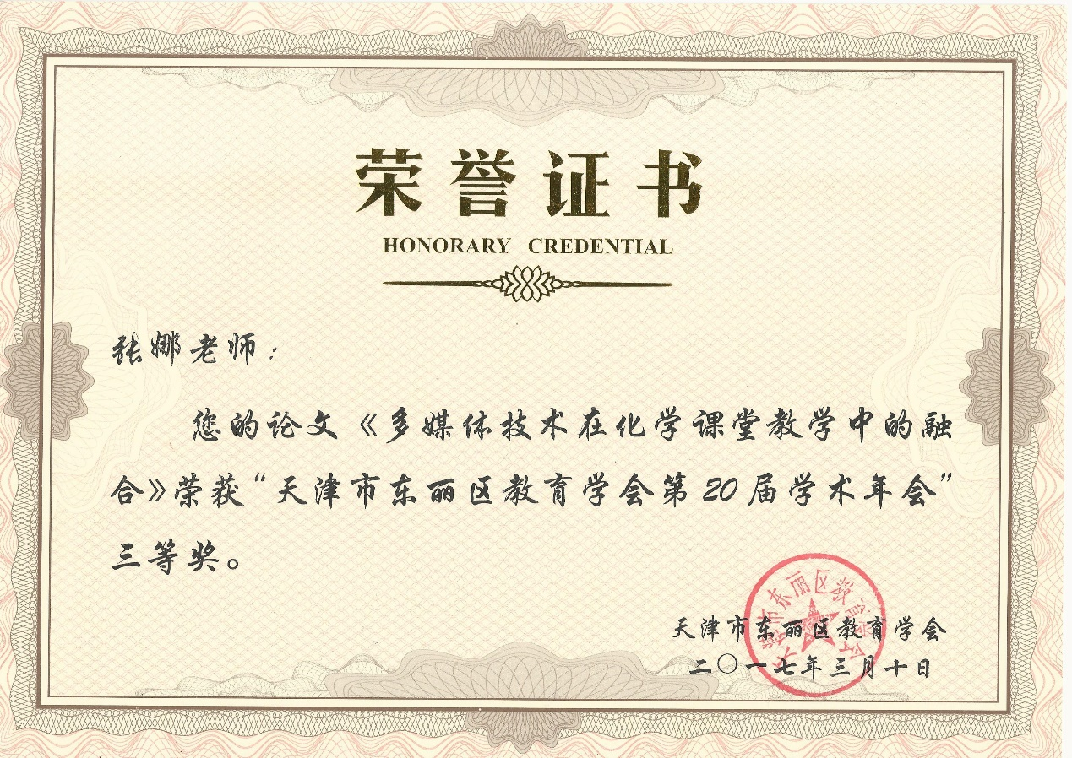钟志贤《信息化教学模式》